«Если ты один дома»
Существуют определенные ситуации, в которых несовершеннолетние дети могут пострадать. Чтобы этого не произошло – необходимо уметь самостоятельно заботиться о личной безопасности.
27 апреля 2021 года в многодетной семье, состоящей на социальном сопровождении в МБУ «МЦСПСиД «Семья» Красненского района с детьми
были проведены профилактические мероприятия по недопущению детского травматизма.
Важно развивать у детей самостоятельность и ответственность за своё поведение, научить их избегать и предотвращать опасные ситуации, а также правильно реагировать в различных жизненных, опасных и даже экстремальных ситуациях.

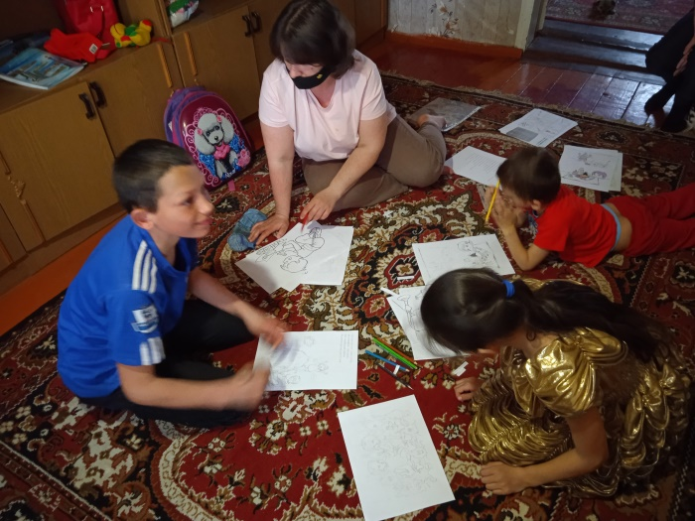 | 